AI智能教师系统开发与应用报告

一、开发背景
在日常教学中，我长期面临三个互相关联的难点：第一，课堂上学生基础差异大，统一节奏容易出现“吃不饱”和“跟不上”并存的情况；第二，课后作业批改和个性化反馈耗时高，教师大量精力被重复性事务占用，真正用于教学设计和学情分析的时间被挤压；第三，学生对抽象知识点的理解依赖反复讲解，但传统方式反馈滞后，难以及时发现并纠正认知偏差。尤其在单元复习阶段，教师往往需要在短时间内完成诊断、分层训练、讲评和追踪，工作强度大且效果波动明显。
基于上述痛点，我尝试以“AI智能教师系统”进行自主开发。可行性主要来自三方面：其一，生成式人工智能已经具备稳定的自然语言理解与内容生成能力，可支持题目讲解、学习路径建议和对话式答疑；其二，知识库检索与大模型生成结合后，可以将校本资料、课程标准和历年试题转化为可调用的教学知识资产，降低“幻觉”风险；其三，通过规则引擎与评分逻辑，可以把教师经验固化为可复用流程，实现批改建议、错因归类和分层推送。换言之，AI不替代教师的专业判断，而是承担高频、标准化、可流程化的环节，帮助教师把时间重新投入到高价值教学行为中。

二、设计与开发

（一）平台/技术选择
系统采用“前后端分离+大模型服务+向量知识库”的技术路线。后端以 Java Spring Boot 负责用户、任务、学情、日志与权限等核心业务；前端用于教师端与学生端交互展示；生成式能力通过大模型 API 提供问答、讲解、改写与反馈生成；知识层采用向量检索，将教材章节、校本讲义、常见错题解析等文档分块嵌入后入库；同时保留关系数据库存储结构化数据，用于统计分析与可追溯审计。该组合的优势是工程成熟度高、维护成本可控、后续扩展性强。

（二）开发过程
开发过程遵循“需求拆解—提示词设计—知识库构建—交互编排—效果校验”的闭环。首先，我将课堂中的真实任务拆成可执行单元：智能出题、作业讲评、错因诊断、分层辅导和学习报告，并为每一类任务定义输入、约束和输出格式。
在进行设计时的流程如下图所示
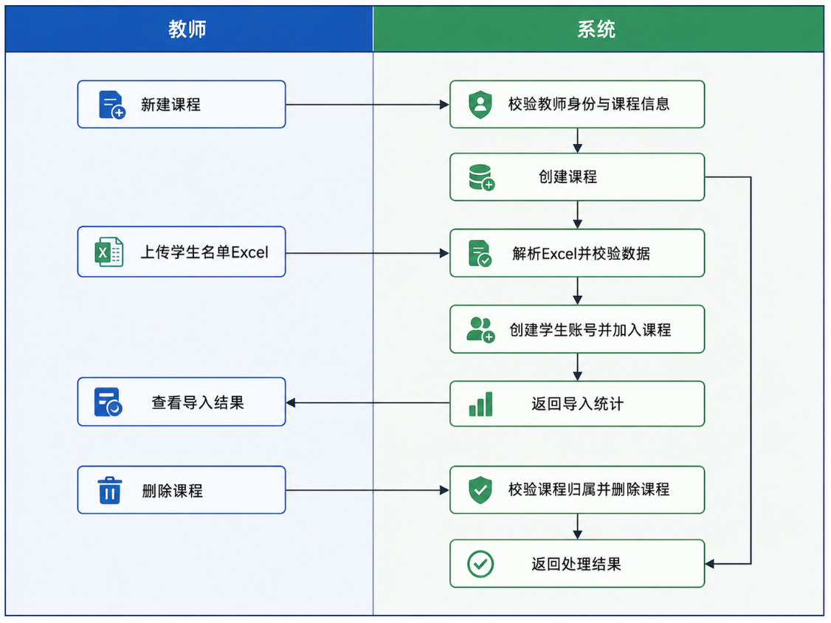
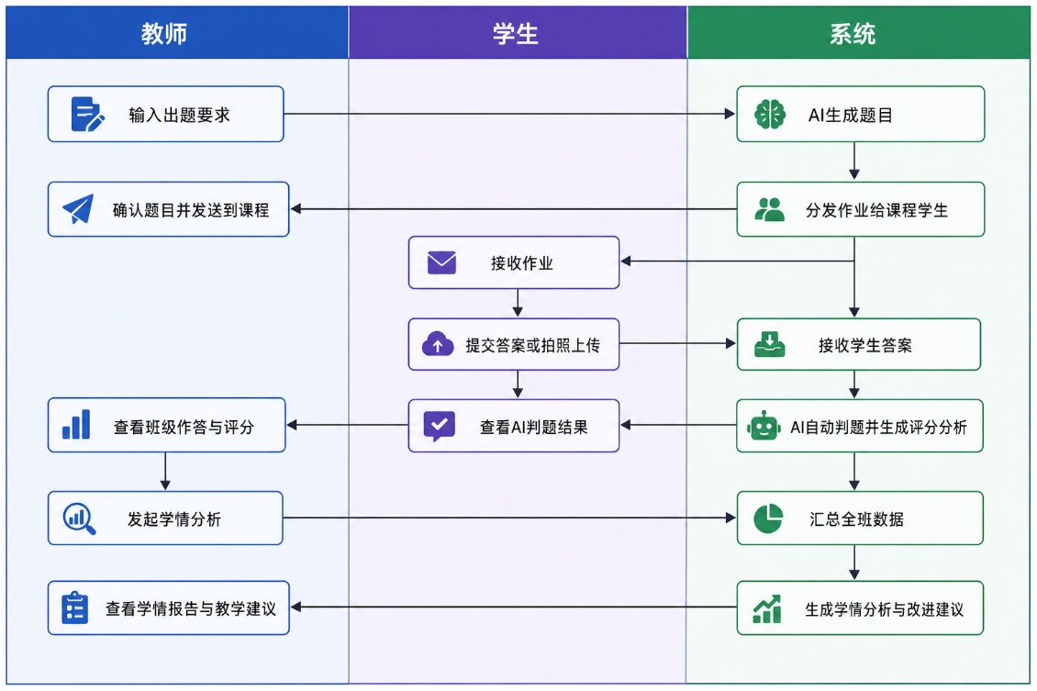
随后进入提示词工程阶段，核心原则是角色明确、上下文完整、输出可解析。例如在“错因诊断”场景中，我使用了结构化提示词：
“你是一名中学学科教师助手。请根据【题目】【学生答案】【标准答案】输出JSON：
1) 错误类型（概念不清/步骤遗漏/计算错误/审题偏差）
2) 关键错因说明（不超过80字）
3) 一条纠正建议（可立即执行）
4) 一道同类巩固题（含答案）
要求：语言适合该年级，禁止输出与题目无关内容。“
在知识库构建中，我对教材与讲义进行清洗、切块、去重并建立元数据标签（年级、章节、难度、题型、知识点），再通过向量化入库，实现“先检索再生成”的回答模式。这样当学生提问“为什么这一步要通分”时，系统会优先引用本校教学语境下的资料，再由模型组织表达，保证答案可用、可教、可追溯。交互逻辑上，教师端支持一键生成分层作业与讲评草案，学生端支持对话追问与即时练习，系统将每次交互写入日志，用于后续学情画像更新。关键后端接口示例如下：
@PostMapping("/ai/diagnose")
public DiagnoseResult diagnose(@RequestBody DiagnoseRequest req) {
String context = kbService.retrieve(req.getQuestion(), req.getGrade(), req.getChapter());
String prompt = promptBuilder.buildDiagnosePrompt(req, context);
String raw = llmClient.chat(prompt);
return parser.toDiagnoseResult(raw);
}
为保证“可复现”，我同步沉淀了安装文档和使用手册，可为未使用过项目的教师快速上手。

（三）功能架构
最终成果形成“备课—教学—练习—评价—改进”闭环。备课模块提供知识点梳理、分层任务生成与课堂提问建议；教学模块提供实时问答、例题多解与概念可视化讲解；练习模块支持个性化推题、错题重练和学习节奏提醒；评价模块输出作业诊断、知识点掌握热力图与班级对比；改进模块根据学习轨迹自动给出下一阶段干预建议。各模块共享统一学生画像与知识图谱，使系统既能服务单次课堂，也能支撑持续性教学决策。

三、应用过程与效果
系统先mock少量数据进行四周试运行，再扩大到数十人数据。典型应用场景是“单元复习课+课后分层作业”：教师课前用系统生成A/B两套分层任务并微调，课堂中利用智能问答处理学生即时追问，课后由系统自动输出错因分类与讲评草案，教师只需做专业校核即可发布。学生侧最直接的变化是反馈速度显著提升，过去常见的“作业提交后次日才得到讲评”，变为当日可查看错因与巩固题，学习闭环明显缩短。
从过程数据看，教师在作业讲评准备上的平均耗时明显下降，重复性批注工作减少；学生提问频次上升，且追问更聚焦知识点本身，说明互动意愿被激发。阶段性测验中，中间层学生的稳定性改善较为明显，低分段学生在基础题上的失分率有所回落。除量化指标外，学生反馈普遍认为“解释更具体、能马上练”，家长反馈则集中在“学习过程更透明、知道孩子卡在哪一步”。这些结果表明，系统价值不在于替代课堂，而在于把反馈提前、把诊断做细、把教师时间释放出来。

四、创新与反思
本成果的创新主要体现在“教师经验流程化+生成式AI可控化”两点：一是把教师长期积累的诊断思路转化为可执行模板，实现经验复制；二是通过“检索增强+结构化输出+人工校核”控制生成质量，兼顾效率与可靠性。与单纯聊天式应用相比，本系统更强调教学任务闭环和数据可追溯，能够在真实课堂场景中持续迭代，而不是一次性展示。
同时，应用中也暴露出问题。第一，部分开放问答仍会出现表述冗长或难度偏移，需要进一步强化年级适配约束；第二，知识库更新依赖教师整理，初期建设成本不低；第三，个别学生容易对即时答案形成依赖，需通过任务设计引导“先思考后求助”。下一步我将重点推进三项改进：完善学科化提示词评测集，建立半自动知识库更新流程，增加“思维过程评分”与“延迟提示”机制，促使学生在获得答案前先完成关键推理步骤。总体上，AI智能教师系统已经验证了可落地性，后续将以更精细的教学策略和更严格的质量评估，推动其成为常态化教学支持工具。

